МИНОБРНАУКИ РОССИИ

Федеральное государственное бюджетное образовательное учреждение высшего образования

НИЖЕГОРОДСКИЙ ГОСУДАРСТВЕННЫЙ ТЕХНИЧЕСКИЙ

УНИВЕРСИТЕТ им. Р.Е.АЛЕКСЕЕВА

Институт радиоэлектроники и информационных технологий

Кафедра информатики и систем управления

ОТЧЕТ

по лабораторной работе №3

по дисциплине

Сети и телекоммуникации

РУКОВОДИТЕЛЬ:

________________ Гай В.Е.

(подпись) (фамилия, и.,о.)

СТУДЕНТ:

________________ Карпычева А.Ю.

(подпись) (фамилия, и.,о.)

18-АС

(шифр группы)

Работа защищена «___» ____________

С оценкой ________________________

Нижний Новгород 2020

**Задание**

Для экспериментов использовать схему из первой лабораторной работы. Все ip-адреса (или маски) необходимо поменять так, чтобы адрес сети у всех компьютеров был один. Все действия должны быть выполнены в симуляторе сетей CORE.

**Часть 1. Формирование запроса и получение ответа**

1. Начать захват пакетов при помощи WireShark.

2. Сформировать кадр ARP-запроса с помощью утилиты PackETH и отправить его в сеть (компьютеры выбрать самостоятельно).

3. Убедиться, что был получен кадр ARP-ответа, соответствующий посланному запросу. Захваченные пакеты сохранить для отчета. Вывести arp таблицу (команда «arp»).

4. Прекратить захват пакетов.

**Часть 2. ARP-спуфинг**

1. Выделить на схеме и обозначить три компьютера: A, B, Сервер.

2. Подготовить кадр ARP-ответа, направляемый Сервером хосту А с помощью программы PackETH. Кадр должен быть составлен так, чтобы MAC-адресу Сервера соответствовал IP-адрес хоста В. Вывести arp таблицу на хосте А. Отправить сформированный пакет от Сервера хосту А.

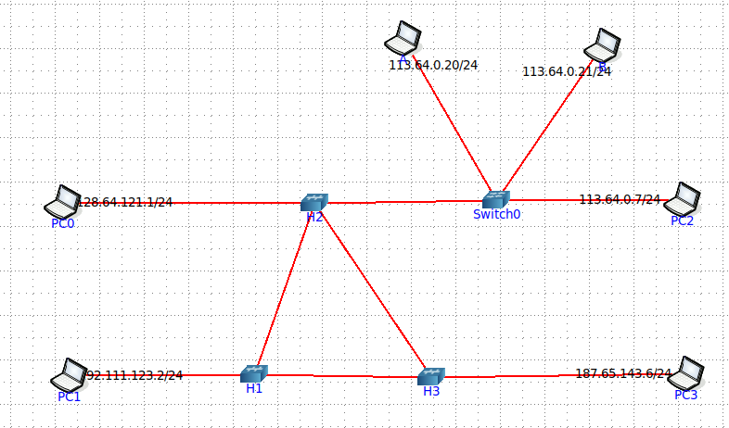

К серверу могут подключаться любые компьютеры

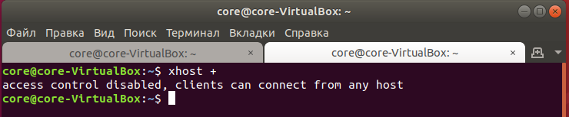

На компьютере А запускаем PackETH

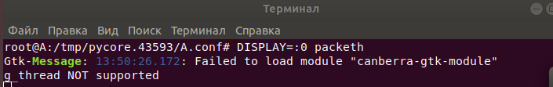

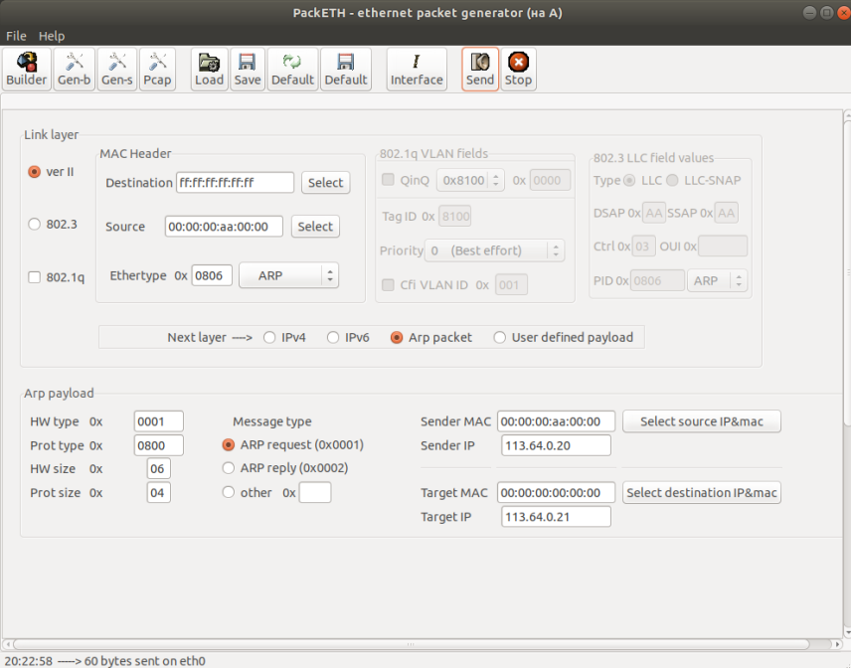

Destination – широковещательный MAC-адрес

Source – MAC-адрес компьютера А (с помощью ifconfig)

Sender MAC – MAC-адрес компьютера А

Sender IP – IP компьютера А

Target IP - IP компьютера В

Запускаем Wireshark и видим, что компьютер А посылает запрос и получает ответ.

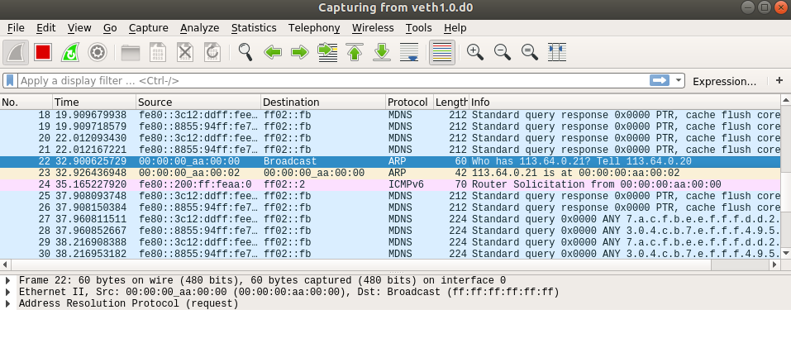

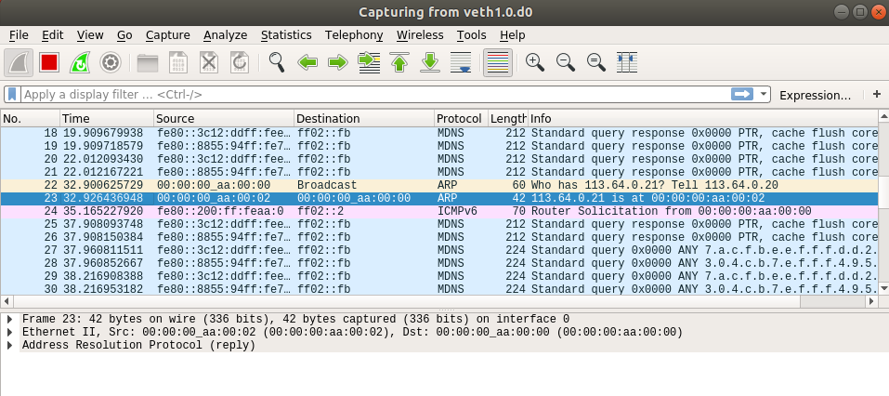

Смотрим arp-таблицу на В и видим, что в ней находится МАС-адрес компьютера А.

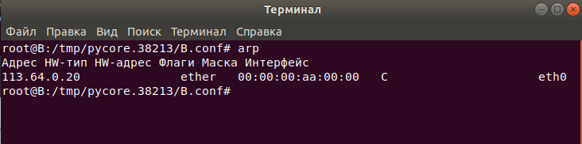

В консоли компьютера А “nc -lp 9000”.

В консоли компьютера B “nc 113.64.0.20 9000”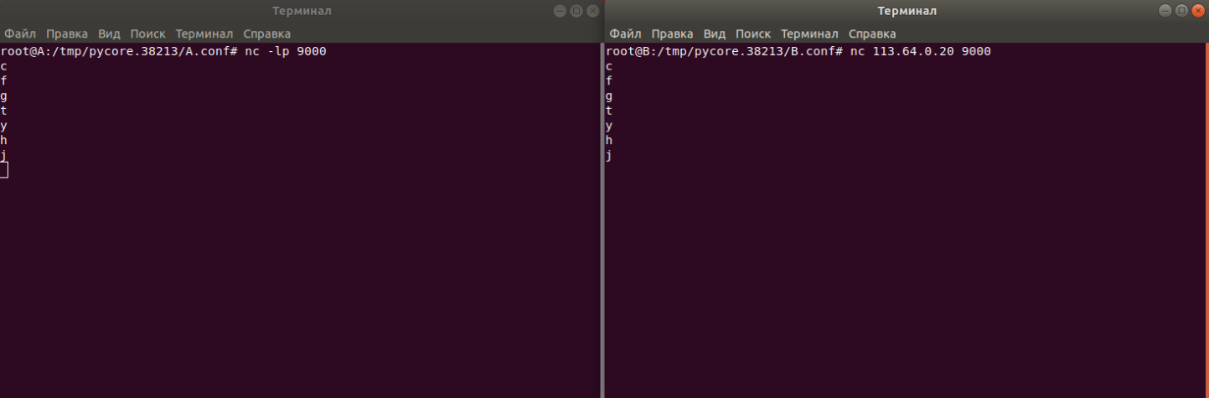

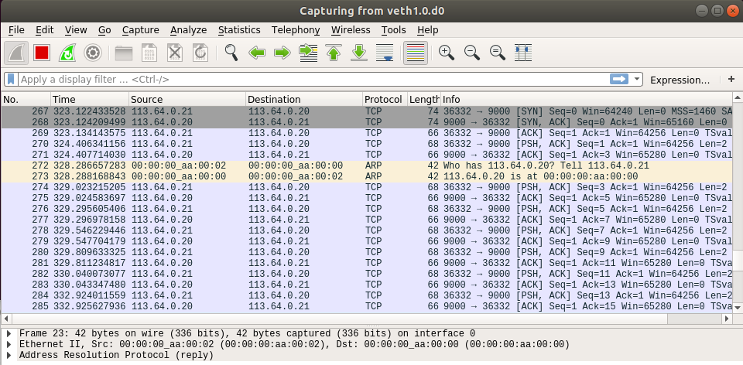

Сервер пакеты не видит.

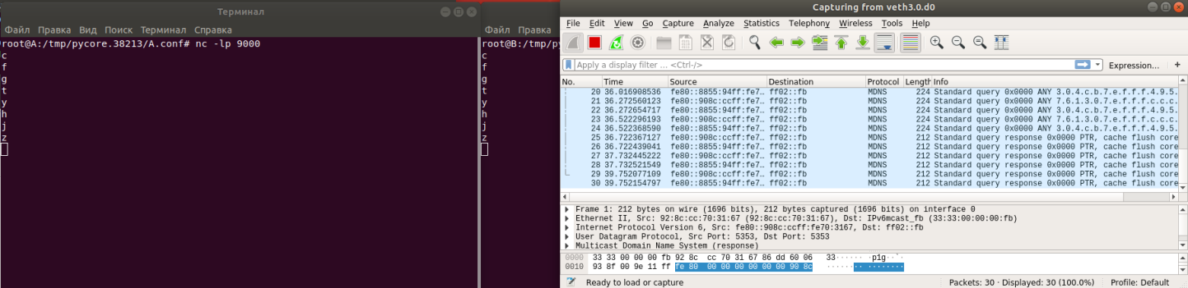

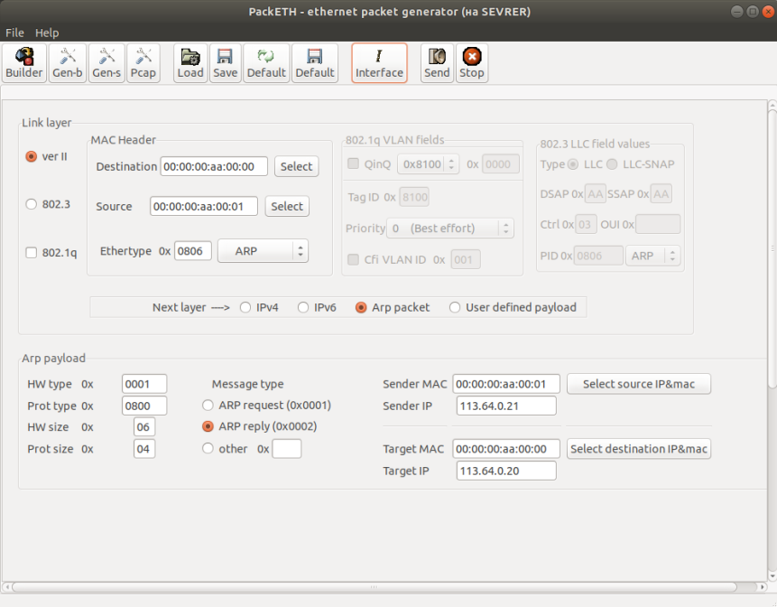

Destination – MAC-адрес компьютера А

Source – MAC-адрес сервера

Sender MAC – MAC-адрес сервера

Sender IP – IP компьютера В

Target МАС - MAC-адрес компьютера А

Target IP - IP компьютера А

Видим, что в arp-таблице компьютера А сохранился МАС-адрес сервера

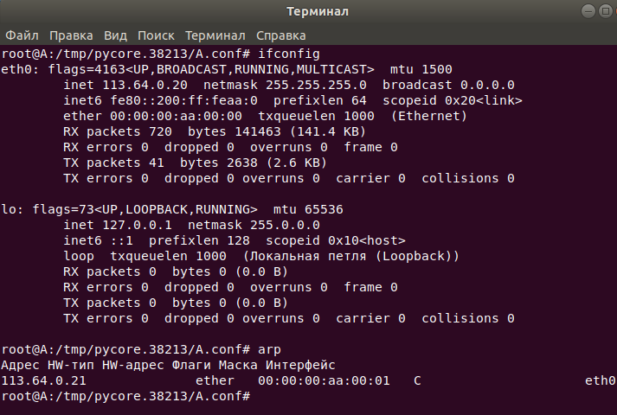

Отправляем пакет от А к В.

